Modernes Mehrfamilienhaus
Bezahlbarer Wohnraum
Trotz strengem Kostenplan wurde in Bad Kreuznach ein attraktiver Geschoßwohnungsbau in massiver Ziegelbauweise errichtet.

Königswinter (prc) – Bezahlbarer Wohnraum wird immer knapper, daher entschied sich der Bauverein Bad Kreuznach e.G. dafür, diesen zu schaffen. Im Süd-Osten des rheinhessischen Bad Kreuznach entstand ein modernes Mehrfamilienhaus, das vom ortsansässigen Architekten Oliver Schrögel geplant wurde. Die vierzehn, barrierearmen Wohnungen sollen vor allem Senioren ansprechen, sind aber ihrer Lage wegen auch für junge Familien interessant. Der Komplex liegt in einem ruhigen Wohnviertel mit Nahversorgungszentrum, Einkaufsmöglichkeiten und Schulen in der unmittelbaren Nähe. Die Zwei- bis Drei-Zimmer-Wohnungen bieten mit 65 m² bis 75 m² ausreichend Platz. Alle Wohneinheiten verfügen zusätzlich über großzügige Außenbereiche. Im Erdgeschoss sind Gärten und Terrassen angelegt, die oberen Geschosse besitzen Zugang zu Balkonen, die sich über zwei Hausseiten erstrecken. Dank zugehöriger Stellplätze fällt die tägliche Suche nach einem Parkplatz für die Bewohner weg.

Die Außensicht

Auffällig ist die Architektur des Wohnkomplexes: Zwei auf den ersten Blick freistehend wirkende Wohngebäude werden durch ein gemeinsames Treppenhaus inklusive eines Fahrstuhls verbunden. Die optische Trennung wird durch zwei leicht zueinander geneigte Flachdächer betont. Markante Hausvorsprünge und um den Großteil der Fassade laufende Balkone runden den modernen Anblick ab. Darüber hinaus sorgen unterschiedliche Fensterformen, beispielsweise Bullaugen, für eine lebendig, harmonische Fassade. Farblich ist die Fassade des Baus puristisch in Weiß mit grauen Akzenten gehalten.

Die Bausubstanz

Architekt Oliver Schrögel und der Bauverein Bad Kreuznach eG entschieden sich bewusst für den vollkeramischen ThermoPlan TS 12 von Mein Ziegelhaus. Dieser wurde speziell für Objekte entwickelt, die die Vorgaben der aktuellen Energieeinsparverordnung (EnEV) oder sogar den KFW-Effizienzhaus-70-Standard erfüllen sollen. Zudem trägt der TS 12 zu einem zuverlässigen Schallschutz bei guter Wärmedämmung bei. Er benötigt keine zusätzlichen Dämmschichten an der Außenwand, um vorbildliche Wärmedämmwerte zu erreichen. Das wirkt sich positiv auf Bauzeit und -kosten aus und sorgt für einen hohen Wohnkomfort.

Weitere Informationen unter www.meinziegelhaus.de.

Über „Mein Ziegelhaus“

Mein Ziegelhaus GmbH & Co. KG ist eine Anfang 2005 gegründete gemeinsame Dachorganisation, der aktuell die sechs Mauerziegelhersteller, Ziegelwerk Erbersdobler (Fürstenzell), JUWÖ Poroton-Werke (Wöllstein), Stengel Ziegel (Donauwörth), Ziegelwerk Lücking (Paderborn), Ziegelwerk Ott (Deisendorf) und Zeller Poroton (Alzenau) sowie in Kooperation der Vertriebsverbund Südwest Ziegel (Memmingen), das Ziegelwerk Bellenberg und das Ziegelwerk Klosterbeuren angehören. Die Gruppe beschäftigt in Summe ca. 400 Mitarbeiter und mit ihren Ziegelprodukten werden jährlich über 10.000 Bauprojekte im gesamten Bundesgebiet sowie dem angrenzenden Ausland realisiert.

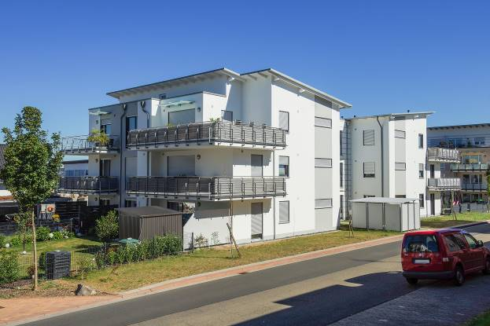
BU: Im Süd-Osten des rheinhessischen Bad Kreuznach entstand ein modernes Mehrfamilienhaus mit vierzehn, barrierearmen Wohnungen. Der Komplex liegt in einem ruhigen Wohnviertel mit Nahversorgungszentrum, Einkaufsmöglichkeiten und Schulen in der unmittelbaren Nähe. Bild: Mein Ziegelhaus/Bauwerk Perspektiven
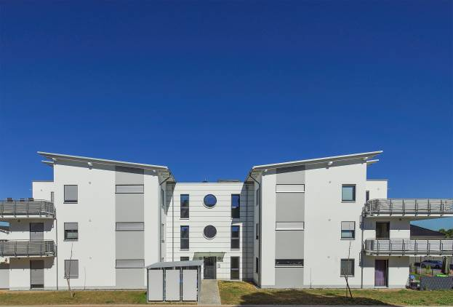
BU: Auffällig ist die Architektur des Wohnkomplexes: Zwei auf den ersten Blick freistehend wirkende Wohngebäude, werden durch ein gemeinsames Treppenhaus inklusive eines Fahrstuhls verbunden. Die optische Trennung wird durch zwei leicht zueinander geneigte Flachdächer betont. Bild: Mein Ziegelhaus/Bauwerk Perspektiven
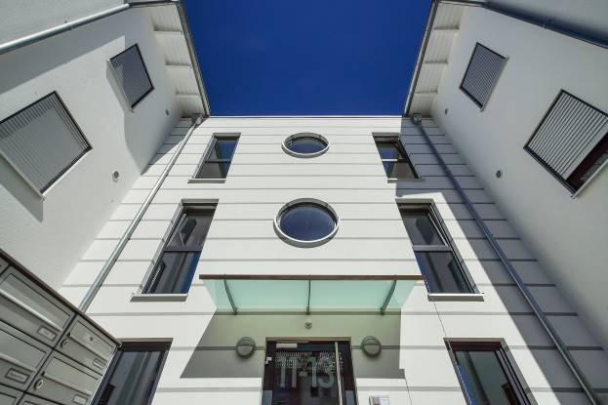
BU: Eine markante Fassade mit Hausvorsprüngen, Balkone und unterschiedliche Fensterformen, beispielsweise Bullaugen, sorgen für ein attraktives Erscheinungsbild. Farblich ist die Fassade puristisch in Weiß mit grauen Akzenten gehalten.
Bild: Mein Ziegelhaus/Bauwerk Perspektiven
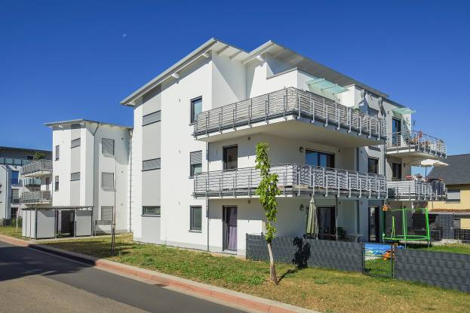
BU: Das Mehrfamilienhaus wurde mit dem vollkeramischen ThermoPlan TS 12 von Mein Ziegelhaus gebaut. Dieser benötigt keine zusätzlichen Dämmschichten an der Außenwand. Das sorgt für einen hohen Wohnkomfort und wirkt sich positiv auf Bauzeit und
-kosten aus. Bild: Mein Ziegelhaus/Bauwerk Perspektiven
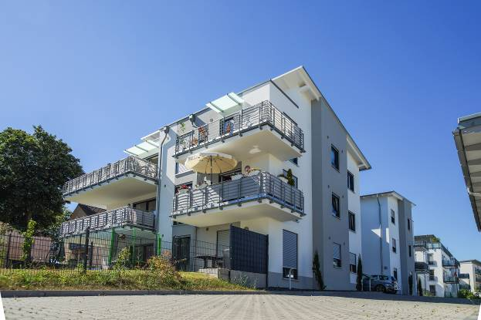
BU: Die Zwei- bis Drei-Zimmer-Wohnungen des Mehrfamilienhauses bieten mit 65 m² bis 75 m² ausreichend Platz. Alle Wohneinheiten verfügen zusätzlich über großzügige Außenbereiche. Im Erdgeschoss sind Gärten und Terrassen angelegt. Bild: Mein Ziegelhaus/Bauwerk Perspektiven

